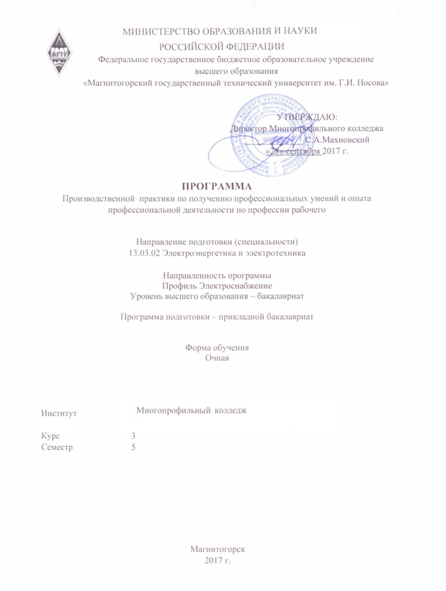
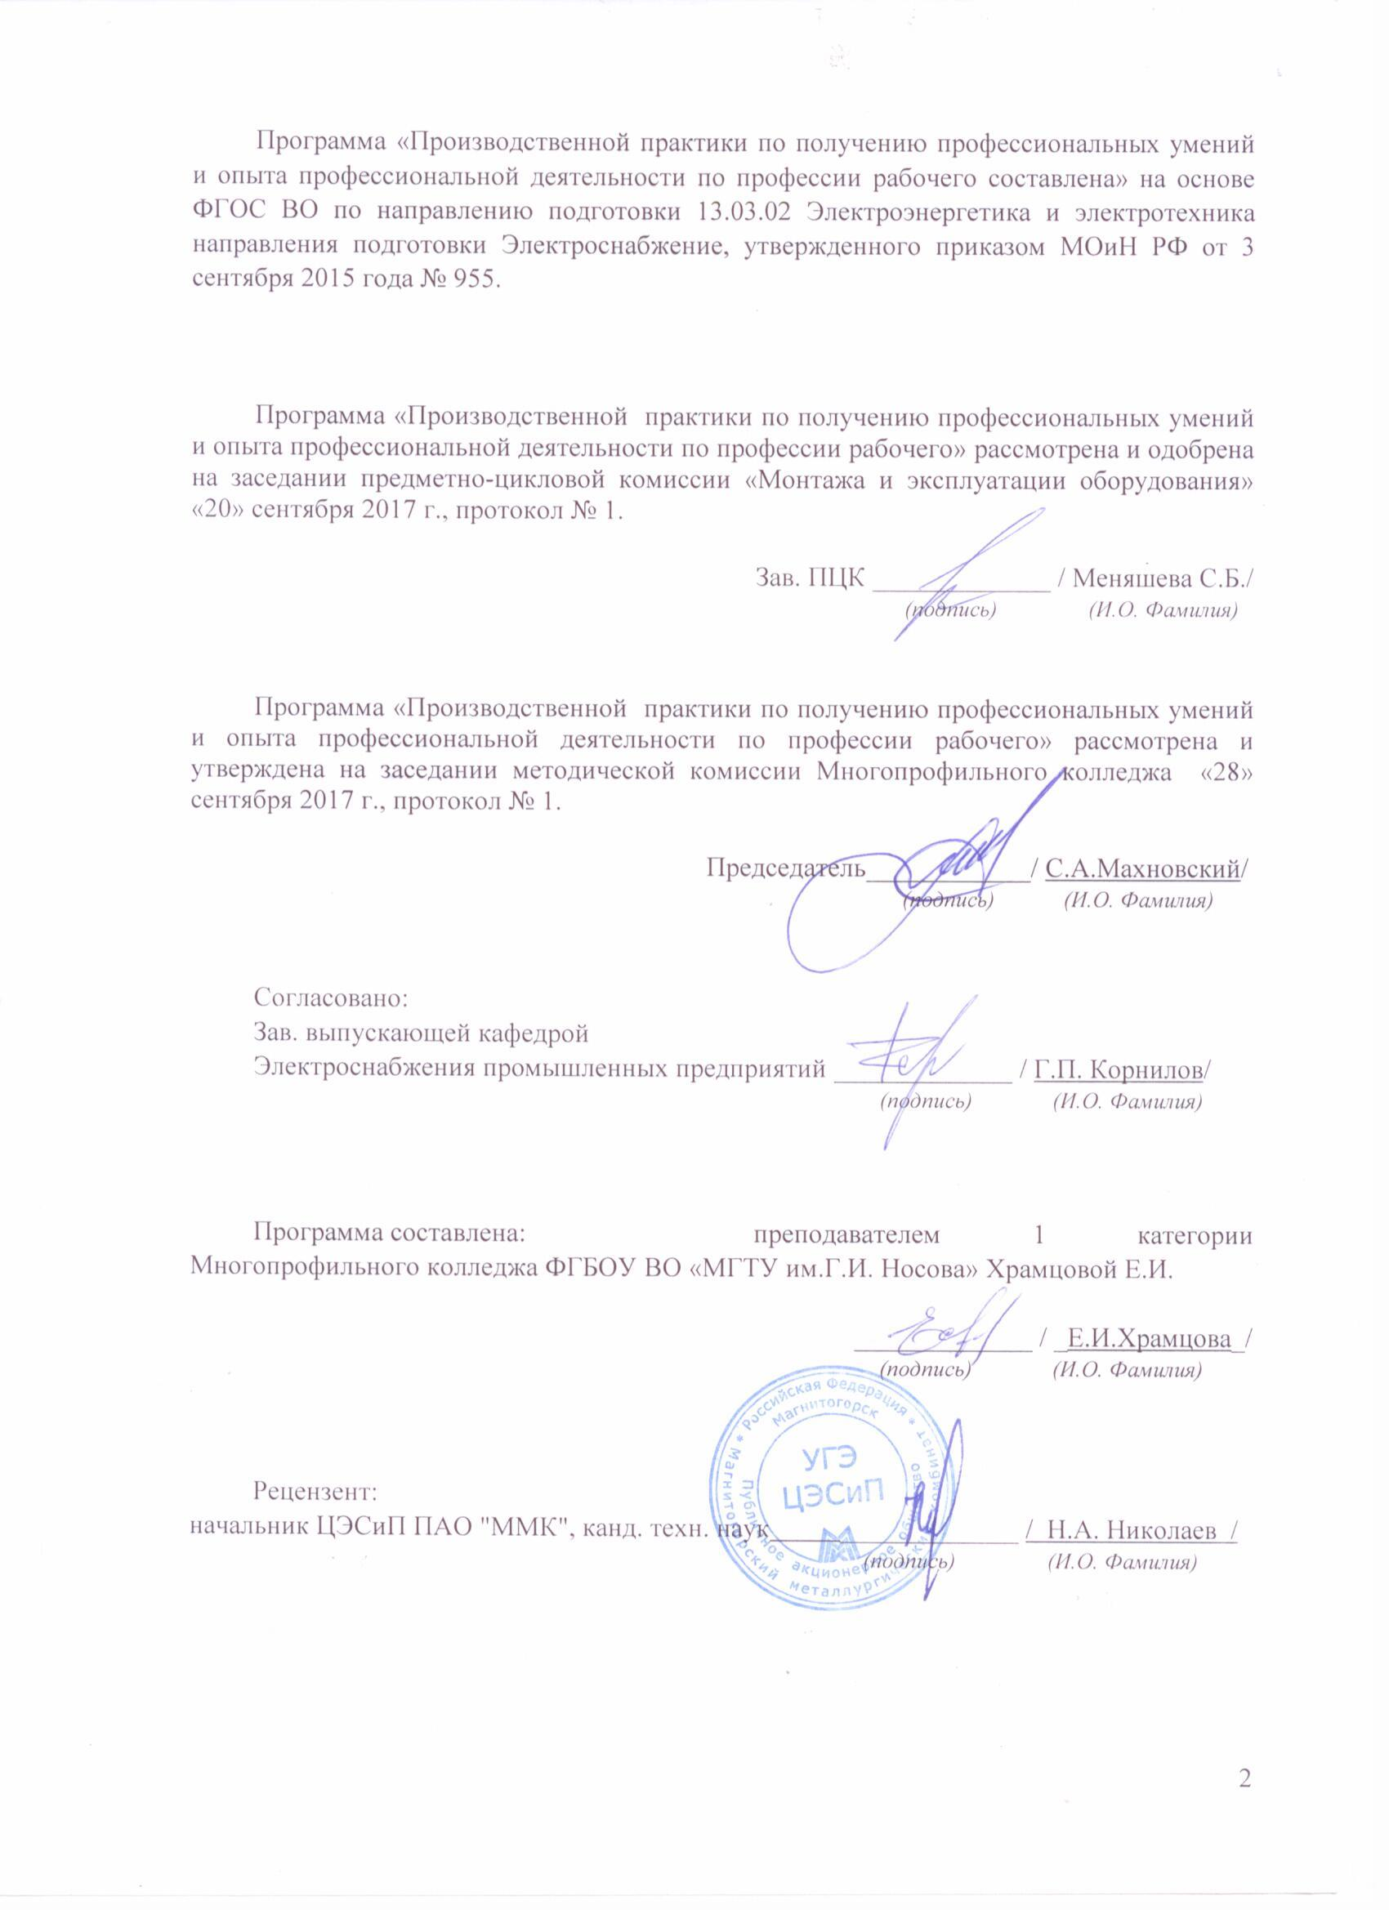
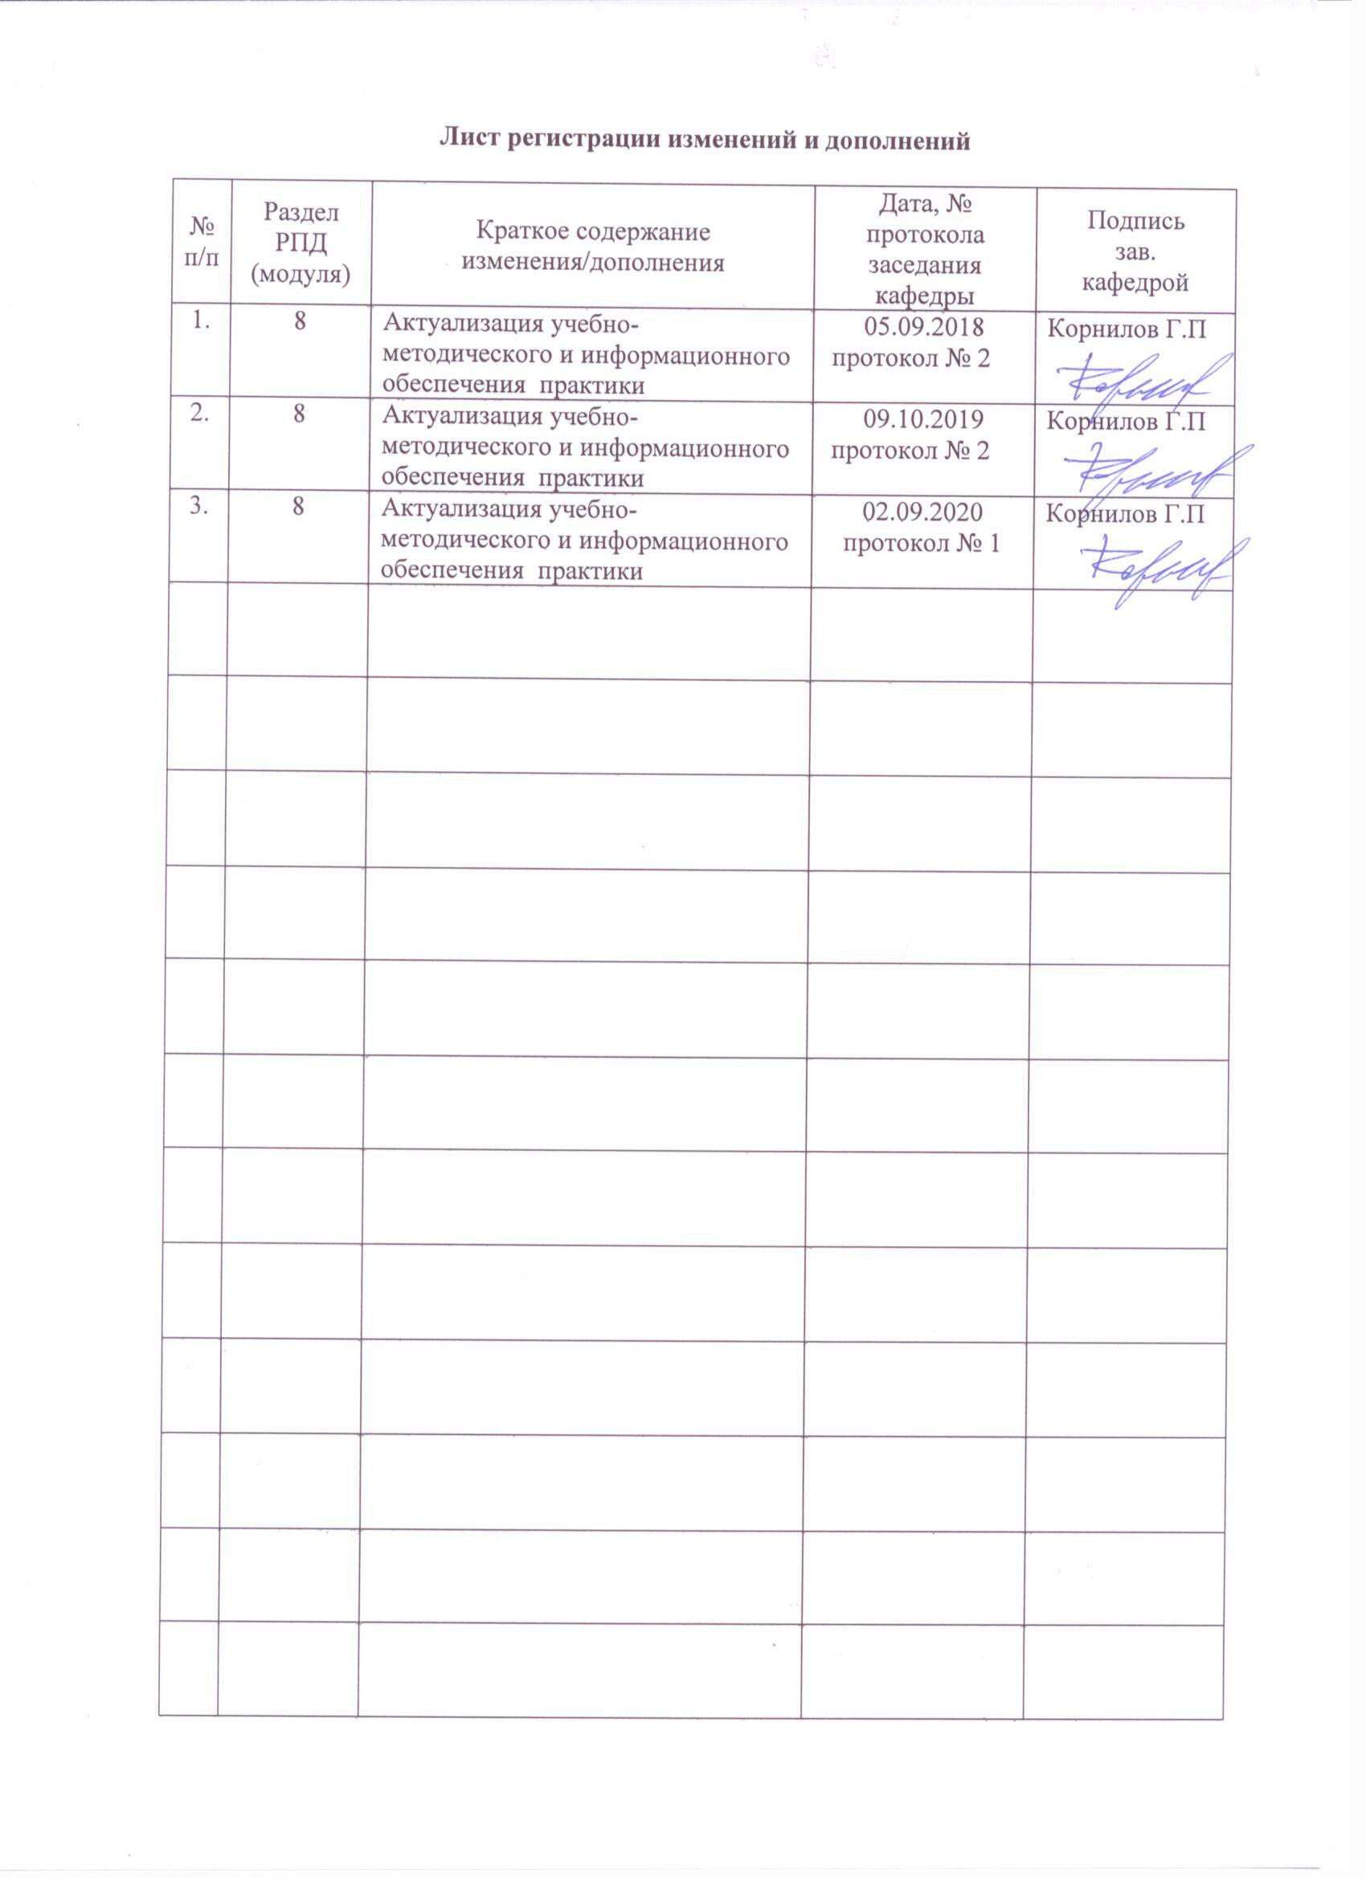

1 Цели производственной практики по получению профессиональных умений и опыта профессиональной деятельности по профессии рабочего
Целями производственной практики по получению профессиональных умений и опыта профессиональной деятельности по профессии рабочего составлена по направлению подготовки 13.03.02 Электроэнергетика и электротехника являются получение первичных практических навыков и компетенций, а также опыта самостоятельной профессиональной деятельности

2 Задачи производственной практики по получению профессиональных умений и опыта профессиональной деятельности по профессии рабочего
Задачами «Производственной практики по получению профессиональных умений и опыта профессиональной деятельности по профессии рабочего» являются получение первичных умений и навыков рабочего Электромонтера по ремонту и обслуживанию электрооборудования

3 Место производственной практики по получению профессиональных умений и опыта профессиональной деятельности по профессии рабочего в структуре образовательной программы
Для прохождения производственной практики по получению профессиональных умений и опыта профессиональной деятельности по профессии рабочего необходимы знания, умения и владения, сформированные в результате изучения дисциплин Б1.Б.10 «Физика», Б1.Б.17 «Теоретические основы электротехники», Б1.В.02 «Материаловедение и технология конструкционных материалов», Б1.В.01«Основы технической эксплуатации и обслуживание электрического и электромеханического оборудования», Б1.Б.18 «Электрические машины», Б1.Б.12 «Начертательная геометрия и компьютерная графика»
Студенту для прохождения производственной практики по получению профессиональных умений и опыта профессиональной деятельности по профессии рабочего необходимо знание конструкций и принципов действия низковольтных электрических аппаратов, силовых трансформаторов, электрических машин переменного и постоянного тока, конструктивного исполнения воздушных и кабельных линий, основ выбора электрооборудования, проводников и расчета токов короткого замыкания.
Знания, умения и владения, полученные в процессе прохождении производственной практики по получению профессиональных умений и опыта профессиональной деятельности по профессии рабочего, будут необходимы для дисциплин Б1.В.ДВ.04.01 «Ремонт и обслуживание электрооборудования систем электроснабжения», Б1.В.ДВ.04.02 «Эксплуатация электрических сетей и систем электроснабжения», Б1.В.ДВ.07.01 «Осветительные установки», Б1.В.ДВ.07.02 «Электротехнологические установки»

4 Место проведения практики
Производственная практика по получению профессиональных умений и опыта профессиональной деятельности по профессии рабочего проводится на базе Многопрофильного колледжа ФГБОУ ВО «МГТУ им. Г.И.Носова» электромонтажная мастерская.
Способ проведения практики стационарная.
Производственная - практика по получению профессиональных умений и опыта профессиональной деятельности по профессии рабочего осуществляется непрерывно.

5 Компетенции обучающегося, формируемые в результате прохождения производственной практики по получению профессиональных умений и опыта профессиональной деятельности по профессии рабочего и планируемые результаты обучения
В результате прохождения производственной практики по получению профессиональных умений и опыта профессиональной деятельности по профессии рабочего у обучающего, должны быть сформированы следующие компетенции:

Структурный  элемент  компетенции | Планируемые результаты обучения
ПК-1 способностью участвовать в планировании, подготовке и выполнении типовых экспериментальных исследований по заданной методике
Знать | Способы измерения геометрических размеров  Устройство и принцип действия измерительных приборов  Способы измерения электрических величин  Схемы включения измерительных приборов  Методику произведения экспериментов
Уметь | Пользоваться измерительным инструментом  Включать измерительные приборы в схему  Оценивать показания  Оформлять результаты экспериментов
Владеть | Безопасными приемами работ с измерительным инструментом  Приемами расширения пределов измерений
ППК-1 Выполнять слесарную обработку деталей для ремонта электрооборудования
Знать | Способы и приемы выполнения несложных операций с металлическими заготовками и применяемый инструмент  Способы и приемы выполнения несложных операций с металлическими заготовками механизированным инструментом и применяемый контрольно-измерительный инструмент  Систему допусков и посадок. Свойства металлов и способы выполнения слесарных работ по ремонту электрооборудования и его узлов
Уметь | Производить обработку отдельных простых деталей по чертежу и образцу  Изготавливать слесарные изделия с разметкой и пригонкой, производить пайку и клёпку. Пользоваться контрольно-измерительным инструментом  Выполнять опиловку по шаблону сложных по конфигурации деталей, читать чертежи средней сложности и эскизы ремонтируемого оборудования
Владеть | Слесарным инструментом  Слесарным инструментом и приспособлениями  Приёмами обработки металла ручным и механизированным инструментом
ППК-2 Выполнять отдельные несложные работы по ремонту, монтажу и обслуживанию электрооборудования
Знать | Устройства и принцип работы обслуживаемых электромашин постоянного и переменного тока, электромонтажные схемы. Пускорегулирующую аппаратуру средней сложности  Соединение деталей и узлов электродвигателей, электроприборов по электромонтажным схемам, способы наладки щёточного механизма электродвигателя, устройства и ремонт несложных схем люминесцентного освещения, устранять дефекты и неисправности ПРА  Основы электроники, устройства различных типов электродвигателей, трансформаторов, защитных и измерительных приборов, способы наладки и регулировки реле .назначение силовых кабелей и проводов
Уметь | Разбирать, ремонтировать и собирать простые узлы аппаратов и арматуру электроосвещения.  Очищать детали приборов электрооборудования.  Устанавливать соединительные муфты, тройники и коробки  Разбирать, ремонтировать, собирать узлы аппаратов средней сложности и арматуры электроосвещения.  Паять, лудить, изолировать провода, сращивать провода и кабели, устранять неисправности ПРА люминесцентных ламп  Производить капитальный ремонт и сборку электромашин и электроаппаратов  Выполнять работы по устройству сложных и скрытых проводок электросети и защитного заземления
Владеть | Безопасными приёмами выполнения электромонтажных работ, а также инструментом и приспособлениями  Безопасными приёмами выполнения электромонтажных работ, ремонтных работ, способами сращивания проводов, инструментом и приспособлениями  Безопасными приёмами выполнения электромонтажных работ, ремонтных работ повышенной сложности, инструментом и приспособлениями
ППК-3 Выполнять простые механические и сварочные работы при ремонте и
монтаже электрооборудования
Знать | Безопасные методы выполнения работ.  Назначения и виды различных соединений, инструментов и приспособлений  Безопасные методы труда при выполнении неразъёмных и разъёмных соединений.  Возможные дефекты  Безопасные методы при выполнении разборочно-сборочных работ.  Способы съёма муфт, подшипников и шкивов с валов,  Способы обнаружения и устранения дефектов при сборке и разборке соединений
Уметь | Определять вид соединения, форму и размеры соединительных и соединяемых деталей,  Подготавливать детали к сборке  Выбирать материалы, инструменты и приспособления,  Пользоваться простыми механическими и электрическими инструментами при выполнении разборочно-сборочных работ  Выполнять простые и сложные разборочно-сборочные соединения в ручную и с помощью различных приспособлений
Владеть | Безопасными приёмами при выполнении разборочно-сборочных работ и основными приемами при сборке механизмов  Приёмами снятия шариковых и роликовых подшипников Приёмами сборки и разборки механизмов передачи вращения: зубчатых, червячных, фрикционных и цепных

6 Структура и содержание производственной практики по получению профессиональных умений и опыта профессиональной деятельности по профессии рабочего
Общая трудоемкость практики составляет 6 зачетных единиц, 216 акад. часов, в том числе:
– контактная работа 2,7 акад. часов;
– самостоятельная работа 177.6 акад. часов;
– в форме практической подготовки – 216 акад. часов
– экзамен 35,7 акад. часов.
№  п/п | Разделы (этапы) и содержание практики | Виды работ на практике,  включая самостоятельную работу | Код и структурный элемент компетенции
1 | Подготовительный этап | Инструктаж по технике безопасности при работе в электромонтажной мастерской | ПК-1, ППК-1, ППК-2, ППК-3
2 | Изучение нормативной документации | Изучение нормативной документации при работе с электрическими аппаратами и машинами  Изучение требований и мероприятий по безопасному техническому обслуживанию электрических машин  Изучение схем подключения осветительных электроустановок  Изучение схем подключения электродвигателей  Изучение нормативной документации пуско-наладочных работ  Изучение требований и мероприятий по пуску электрооборудования | ПК-1, ППК-1, ППК-2, ППК-3
3 | Выполнение работ по установке и подключению электрооборудования  техническому обслуживанию электрооборудования | Разметка рабочей плоскости  Выполнение слесарных операций  Установка кабеленесущих систем  Установка электроустановочных изделий  Разделка кабеля  Выполнение контактных соединений  Подключение электроустановочных изделий  Установка ЩР  Расключение распределительных коробок  Подключение счетчиков электроэнергии  Сборка ЩР осветительной установки в системе TN-C  Сборка ЩР осветительной установки в системе TN-C-S  Подключение кабельных систем  Сборка ЩР силовой установки  Подключение кабельных систем  Подключение электродвигателя | ПК-1, ППК-1, ППК-2, ППК-3
 | Выполнение пуско-наладочных работ | Проверки осветительной установки:  - Внешний осмотр  - Измерение сопротивления изоляции  - Измерение наличия метоллосвязи  - Подача напряжения  - Проверка работоспособности и наладка осветительной установки  Проверки силовой установки:  - Внешний осмотр  - Измерение сопротивления изоляции  - Измерение наличия метоллосвязи  - Подача напряжения  - Проверка работоспособности и наладка силовой установки | ПК-1, ППК-1, ППК-2, ППК-3
 | Заполнение документации | Заполнение протокола по проверке осветительной установке  Заполнение протокола по проверке силовой установки | ПК-1, ППК-1, ППК-2, ППК-3
 | Выполнение работ по техническому обслуживанию электрооборудования | Поиск неисправностей (ошибок) в работе электроустановок  Устранение неисправностей (ошибок)  Настройка и программирование электроустановок с программируемыми логическими контроллерами | ПК-1, ППК-1, ППК-2, ППК-3

7 Оценочные средства для проведения промежуточной аттестации по производственной практики по получению профессиональных умений и опыта профессиональной деятельности по профессии рабочего
Промежуточная аттестация по практике имеет целью определить степень достижения запланированных результатов обучения и проводиться в форме экзамена.
Обязательной формой отчетности обучающегося по практике является письменный отчет. Цель отчета – сформировать и закрепить компетенции, приобретенные обучающимся в результате освоения теоретических курсов и полученные им при прохождении практики. Отчеты обучающихся по практикам позволяют руководителям образовательных программ создавать механизмы обратной связи для внесения корректив в образовательный процесс.
К экзамену студенты допускаются по результатам подготовки и защиты отчета по практике.
Подготовка отчета выполняется обучающимся самостоятельно под руководством преподавателя. При написании отчета обучающийся должен показать свое умение работать с нормативным материалом и литературными источниками, а также возможность систематизировать и анализировать фактический материал и самостоятельно творчески его осмысливать.
Содержание отчета определяется индивидуальным заданием, выданным руководителем практики. В процессе написания отчета обучающийся должен разобраться в теоретических вопросах избранной темы, самостоятельно проанализировать практический материал, разобрать и обосновать практические предложения.
На протяжении всего периода прохождения практики обучающийся должен вести дневник по практике, который будет являться приложением к отчету.
Требования к структуре и содержанию отчета по практике приведены на образовательном портале в соответствующем разделе и в приложении 1.
Преподаватель, проверив отчет, может возвратить его для доработки вместе с письменными замечаниями. Обучающийся должен устранить полученные замечания и публично защитить отчет.
Примерное индивидуальное задание на производственную - практику по получению профессиональных умений и опыта профессиональной деятельности по профессии рабочего:
- Сборка и проверка электрической схемы осветительной эл. установки использованием автоматического выключателя, УЗО, счётчика, двухклавишного выключателя
- Сборка и проверка схемы квартирной проводки с использованием однофазного счетчика, светорегулятора, переключателей и аппаратов защиты;
- Сборка и проверка люминесцентного светильника;(стартерная)
- Сборка и проверка люминесцентного светильника;(безстартерная)
- Сборка и подключение схемы нереверсивного пуска асинхронного двигателя с короткозамкнутым ротором с применением магнитного пускателя, теплового реле и кнопочной станции
- Сборка и подключение схемы реверсивного пуска асинхронного двигателя с короткозамкнутым ротором с применением магнитного пускателя, теплового реле и кнопочной станции
- Сборка и подключение схемы освещения с управлением от импульсного реле.
- ТО и ремонт и ревизия магнитного пускателя, теплового реле и кнопочных станций, двигателей, осветительных установок
Вопросы, подлежащие изучению:
- Изучить нормативную и нормативно-техническую документацию при работе в электроустановках
- Привести пакет документов на монтаж и обслуживание осветительной электроустановки
- Привести пакет документов на монтаж и обслуживание силовой электроустановки
- Привести пакет документов на пусконаладочные работы осветительной электроустановки
- Привести пакет документов на пусконаладочные работы силовой электроустановки
- Выполнить поиск неисправностей и привести принципиальную схему электроустановки с указанием причин неисправностей
- Выполнить настройку электроустановки по заданному алгоритму, привести функциональную схему
Содержание отчёта
1.Организация технического обслуживания и ремонта электрооборудования.
2. Техническое обслуживание и ремонт осветительных установок.
3. Техническое обслуживание и ремонт электродвигателей.
4. Техническое обслуживание и ремонт пуско-регулирующей аппаратуры.
5. Охрана труда при . техническом обслуживании и ремонте электрооборудования.

Планируемые результаты практики:
- Оформление документов для отчета по практике
- Подготовка и сдача отчета по практике
- Публичная защита своих выводов и отчета по практике.
- Сдача экзамена по практике.

Нормативные документы:
- Правила устройства электроустановок, 7-е издание
- Правила технической эксплуатации электроустановок потребителей, приказ от 13 января 2003 года N 6, Об утверждении Правил технической эксплуатации электроустановок потребителей (с изменениями на 13 сентября 2018 года)
- Правила по охране труда при эксплуатации электрооборудования. - Утверждены приказом Министерством труда и социальной защиты Российской Федерации 24 июля 2013 года N 328н (с изменениями на 15 ноября 2018 года)
По результатам сдачи отчета студент допускается к экзамену.
Содержанием экзаменационного задания являются Электромонтажные работы. Участники экзамена получают пакет документов (инструкции, монтажные и принципиальные электрические схемы) утверждённые собранием экспертов перед началом экзамена. Экзаменационное задание может иметь несколько модулей, выполняемых по согласованным графикам.
Экзамен включает в себя монтаж схемы силового электрооборудования и выполнение наладочных работ после проверки смонтированной схемы участником.
Оценка производится как в отношении работы модулей, так и в отношении процесса выполнения экзаменационной работы. Если участник экзамена не выполняет требования техники безопасности, подвергает опасности себя или других экзаменуемых, такой участник может быть отстранён от экзамена. Экзамен (квалификационный) состоит из трех практических заданий.
Время и детали экзаменационного задания не могут быть изменены экспертами.
Оценка может производиться после выполнения всех модулей, а также по субкритериям.
Количество рабочих мест:
Модуль 1 – 9 шт.
Модуль 2 – 9 шт.
Модуль 3 – 3 шт.

Модули задания и необходимое время
№п/п | Наименование модуля | Рабочее время | Время на задание
1 | Коммутация РК | С1 | 2 часа
2 | Коммутация ЩУ | С1 | 0,5 часов
3 | Поиск неисправностей | С1 | 0,5 часов

Модуль 1. Коммутация РК.
Участнику, в отведенное время необходимо выполнить монтаж проводников и коммутацию распределительных коробок, согласно заданию (приложение 1,2).
Модуль 2. Коммутация ЩУ.
Участнику, в отведенное время необходимо выполнить коммутацию этажного распределительного щита, согласно заданию (приложение 3).
Принципиальные схемы являются секретным заданием, и направляется в адрес главного эксперта в день С-1.
После окончания модулей 1 и 2, выполнить проверку схемы и заполнить протокол (приложение 4)
Модуль 3: Поиск неисправностей.
Модуль реализован на обучающем стенде «Монтаж электрического и электромеханического оборудования». Необходимо выполнить поиск неисправностей (приложениe 5)
Участнику необходимо выполнить поиск неисправностей, внесенных в установку экспертами, отметить их на схеме и кратко описать.
Требования для Модуля 3 Поиск неисправностей:
Электроустановка может содержать:
- Цепь освещения;
- Розеточная цепь;
- Силовая цепь;
- Цепь управления;
Типы неисправностей, которые могут быть внесены:
- неправильный цвет проводника;
- неправильная фазировка;
- короткое замыкание;
- разрыв цепи;
- механические неисправности;
- ошибка коммутации;
- прочие
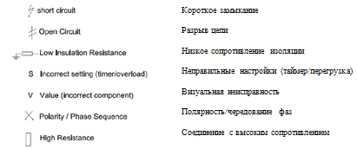

Критерии оценок
В данном разделе определены критерии оценки и количество начисляемых баллов (субъективные и объективные). Общее количество баллов задания по всем критериям оценки составляет – 50,0
Наименование | Критерий | Оценки
Наименование | Критерий | Экспертная | Измерения | Общая
Безопасность | А | 1 | 5 | 6
Подключение электроустановочных изделий и РК | B | 1 | 10 | 11
Ввод в эксплуатацию и работа схемы | C | 1 | 10 | 11
Сборка ЩУ | D | 1 | 5 | 6
Планирование работ | E | 1 | 4 | 5
Поиск неисправностей | F | 1 | 10 | 11
Итого |  | 6 | 44 | 50

Таблица переводов баллов в оценки
«3» | «4» | «5»
35-40 | 40-45 | 45-50
Оценка «5» и «4» - 3 разряд
Оценка «3» - 2 разряд
Оценка ниже «3» - экзамен не сдан

8 Учебно-методическое и информационное обеспечение производственной практики по получению профессиональных умений и опыта профессиональной деятельности по профессии рабочего
а) Основная литература:
- Полищук, В. И. Эксплуатация, диагностика и ремонт электрооборудования : учебное пособие / В. И. Полищук. — Москва : ИНФРА-М, 2020. — 203 с. : ил. — (Высшее образование: Бакалавриат). - ISBN 978-5-16-015510-4. - Текст : электронный. - URL: https://znanium.com/catalog/product/1039250 (дата обращения: 13.10.2020). – Режим доступа: по подписке.
- Суворин, А.В. Монтаж и эксплуатация электрооборудования систем электроснабжения : учеб. пособие / А.В. Суворин. - Красноярск : Сиб. федер. ун-т, 2018. - 400 с. - ISBN 978-5-7638-3813-8. - Текст : электронный. - URL: https://znanium.com/catalog/product/1032101 (дата обращения: 13.10.2020). – Режим доступа: по подписке.

б) Дополнительная литература:
- Абдулвелеев, И. Р. Электробезопасность в cистемах электроснабжения : практикум / И. Р. Абдулвелеев, Г. П. Корнилов ; МГТУ. - Магнитогорск : МГТУ, 2018. - 1 электрон. опт. диск (CD-ROM). - Загл. с титул. экрана. - URL: https://magtu.informsystema.ru/uploader/fileUpload?name=3675.pdf&show=dcatalogues/1/1526390/3675.pdf&view=true (дата обращения: 25.09.2020). - Макрообъект. - Текст : электронный. - Сведения доступны также на CD-ROM.
- Боброва, О. Б. Электробезопасность : учебное пособие / О. Б. Боброва, Т. В. Свиридова ; МГТУ. - Магнитогорск : [МГТУ], 2016. - 63 с. : ил., табл., схемы. - URL: https://magtu.informsystema.ru/uploader/fileUpload?name=1233.pdf&show=dcatalogues/1/1122453/1233.pdf&view=true (дата обращения: 25.09.2020). - Макрообъект. - Текст : электронный. - Имеется печатный аналог.
- Щербаков, Е. Ф. Электрические аппараты: Учебник / Щербаков Е.Ф., Александров Д.С. - Москва :Форум, НИЦ ИНФРА-М, 2015. - 304 с. ISBN 978-5-91134-929-5. - Текст : электронный. - URL: https://znanium.com/catalog/product/466595 (дата обращения: 13.10.2020). – Режим доступа: по подписке.
- Хорольский, В. Я. Эксплуатация систем электроснабжения : учеб. пособие / В.Я. Хорольский, М.А. Таранов. — Москва : ИНФРА-М, 2019. — 288 с. — (Высшее образование: Бакалавриат). - ISBN 978-5-16-014457-3. - Текст : электронный. - URL: https://znanium.com/catalog/product/983549 (дата обращения: 13.10.2020). – Режим доступа: по подписке.

в) Методические указания:
1. Хорольский, В. Я. Эксплуатация электрооборудования. Задачник : учебное пособие / В.Я. Хорольский, М.А. Таранов, Ю.А. Медведько. — Москва : ФОРУМ : ИНФРА-М, 2021. — 176 с. — (Высшее образование: Бакалавриат). - ISBN 978-5-00091-741-1. - Текст : электронный. - URL: https://znanium.com/catalog/product/1186720 (дата обращения: 13.10.2020). – Режим доступа: по подписке.
2. Грунтович, Н. В. Монтаж, наладка и эксплуатация электрооборудования : учеб. пособие / Н.В. Грунтович. — Минск : Новое знание ; Москва : ИНФРА-М, 2019. — 271 с. : ил. — (Высшее образование: Бакалавриат). - ISBN 978-5-16-006952-4. - Текст : электронный. - URL: https://znanium.com/catalog/product/992991 (дата обращения: 13.10.2020). – Режим доступа: по подписке.

г) Программное обеспечение и Интернет-ресурсы:

Перечень программного обеспечения:
Наименование ПО | № договора | Срок действия лицензии
MS Windows 7 | Д-1227 от 08.10.2018  Д-757-17 от 27.06.2017 | 11.10.2021  27.07.2018
MS Office 2007 | № 135 от 17.09.2007 | бессрочно
FAR Manager | свободно распространяемое | бессрочно
7Zip | свободно распространяемое | бессрочно
Linux Calculate | свободно распространяемое ПО | бессрочно
Calculate Linux Desktop Xfce | свободно распространяемое ПО | бессрочно

- Школа для электрика [Сайт]. – 2018/ - [Pежим доступа http://electricalschool.info/]
- Электрохобби в мире электричества [Сайт]. – 2018/ - [Pежим доступа https://electrohobby.ru/]
- Электрик-инфо [Сайт]. – 2018/ - [Pежим доступа http://electrik.info/ ]
- Информационный сервис ЭТМ Сайт]. – 2018/ - [Pежим доступа https://ipro.etm.ru/ipro2/]

9 Материально-техническое обеспечение производственной практики по получению профессиональных умений и опыта профессиональной деятельности по профессии рабочего
Материально-техническое обеспечение производственной практики по получению профессиональных умений и опыта профессиональной деятельности по профессии рабочего включает:
Тип и наименование специального помещения | Оснащение специального помещения
Лаборатория монтажа, эксплуатации и ремонта электрооборудования промышленных и гражданских зданий | Мультимедийные средства хранения, передачи и представления информации.  Учебно-методическая документация, дидактические средства.  Лабораторные оборудование, измерительные приборы для выполнения лабораторных работ:  стенды лабораторные "Монтаж и наладка электрооборудования ПГС"  Стенд «Монтаж и наладка электрооборудования предприятий и гражданских зданий»;  Наборы инструментов
Мастерская слесарно-механическая | Мультимедийные средства хранения, передачи и представления информации.  Учебно-методическая документация, дидактические средства.  Верстаки слесарные, Станок универсально - фрезерный Stalex MUF50. 1000*240мм, X/Y с УЦИ, Плакаты слесарное дело, Станки настольные сверлильные, Станок ножовочный по металлу, Станки ТВ-7, Станок точильный "STURM", Станок точильный SPARKY MBG 200L, Стенд-тренажер для профессиональной подготовки слесаря , Таль электрическая ТОР РА с тележкой 1101002, Шлифмашина угловая МАКИТА 9069, Тисы слесарные, Пресс ручной ПРМ-0650 50 кв. мм,  Набор ключей рожковых, кернеры, Зубило "STAYER" C.V. 250мм, Зубило "ЗУБР", Зубило , Зубило по металлу 200 мм, Заклепочник, Заклёпочник "KRAFTOOL" сер. "EXPERT", лерки метрические, линейки профи, метчики, Метчикодержатель, Метчикодержатель "STAYER" №4, М3-М12, Метчикодержатель М3-М12, Микрометр, Микрометр гладкий электронный, молотки различные, Набор бит и насадок, Набор головок универсальный, Набор инструм. "Matrics Professional" 47 пред, Набор ключей угловых TORX Jonnesway H08S110S , Наборы метчиков и плашек, Наборы надфилей "ЗУБР", наборы напильников "Зубр" различных конфигураций, Наборы торцевых головок, напильники различных конфигураций, Набор сверл "Ермак" от 1,5-13мм, Ножницы по металлу "STAYER" "Master", Ножовка по металлу, Пассатижи, рулетки, Штангенциркули, Угольник с чугунным основанием 200 мм , Щетки по металлу
Мастерская Электро-монтажная | Мультимедийные средства хранения, передачи и представления информации.  Учебно-методическая документация, дидактические средства.  Мегаомметр SEW 2105 ER:1шт  Мультиметр цифровой Master MAS830L IEK:1шт  Станок сверлильный, тисы слесарные, инструменты: паяльник "СВЕТОЗАР" с дер. ручкой 100 Вт, паяльник "СВЕТОЗАР" с дер. ручкой 60 Вт., паяльник "СВЕТОЗАР" с дер. ручкой 80 Вт, плоскогубцы, тонкогубцы, шуруповерт, интерскол АД-12 ЭР-01 Кейс, электродрель ИНТЕРСКОЛ ДУ 13/780 ЭР, зубило, зубило по металлу, приспособление для обжима и зачистки проводов "TOYA" проф, кабелерез 160 мм, клещи д/снятия изоляции, круглогубцы, Молоток, Набор отверток "STURM" 13 предм, напильник, ножницы по металлу, отвертка, отвертка крестовая, отвертка плоская, пассатижи, рулетка, стусло презиционное наклонное 600мм, мультиметр цифровой, паяльник электр.40Вт, клещи токоизмерительные М266, набор слесарно-монтажный в кейсе "ЗУБР" эксперт 58 предм, круглогубцы "Зубр", кабелерез "ЗУБР" "Мастер" для цветных металлов, кабелерез "ЗУБР" д/цв.мет.,150мм до 22мм2, отвертка "STAYER" диэлектрическая до 1000В, "+" 2х100мм, отвертка "STAYER" диэлектрическая до 1000В,"-" 5х125мм.,  расходный материал ,счетчик "Меркурий"230 ART-00 3ф, счетчик "Матрица NP542.24T-4 P5RMnl 5A380B
Помещение для самостоятельной работы обучающихся | Персональные компьютеры с пакетом MS Office, выходом в Интернет и с доступом в электронную информационно-образовательную среду университета
Помещение для хранения и профилактического обслуживания учебного оборудования/спортивного оборудования | Шкафы, стеллажи для хранения лабораторного оборудования, инструментов и расходных материалов.

Приложение 1
Примерная структура отчета

МИНИСТЕРСТВО НАУКИ И ВЫСШЕГО ОБРАЗОВАНИЯ РОССИЙСКОЙ ФЕДЕРАЦИИ

ФЕДЕРАЛЬНОЕ ГОСУДАРСТВЕННОЕ БЮДЖЕТНОЕ ОБРАЗОВАТЕЛЬНОЕ УЧРЕЖДЕНИЕ ВЫСШЕГО ОБРАЗОВАНИЯ
«МАГНИТОГОРСКИЙ ГОСУДАРСТВЕННЫЙ ТЕХНИЧЕСКИЙ УНИВЕРСИТЕТ
ИМ. Г.И. НОСОВА»
Институт энергетики и автоматизированных
систем

Кафедра электроснабжения промышленных
предприятий

ОТЧЕТ
по производственной практике по получению профессиональных умений и опыта профессиональной деятельности по профессии рабочего

по специальности 13.03.02.Электроэнергетика и электротехника

Студента (ки) гр. _______________________________________________________________
^{(И.О. Фамилия)}

Руководитель практики от предприятия___________________________________________________
(Должность)

Руководитель практики от университета__________________________________________
^{(И.О. Фамилия)}

Отчёт допущен к защите________________________________________________________________
( дата⁾⁾

Отчёт защищён______________с оценкой________________________________________________
( дата⁾⁾

Магнитогорск, 2020

Приложение 2
ВНУТРЕННЯЯ ОПИСЬ
документов, находящихся в отчете

Студента (ки) гр. _______ _______________________________________________________
(И.О. Фамилия)

№ п/п | Наименование документа | Стр.
 | Задание на практику
 | Дневник по практике
 | Отчет о выполнении заданий по практике
 | Аттестационный лист
 | Отчёт по практике
 | Приложение №

МИНИСТЕРСТВО НАУКИ И ВЫСШЕГО ОБРАЗОВАНИЯ РОССИЙСКОЙ ФЕДЕРАЦИИ
ФЕДЕРАЛЬНОЕ ГОСУДАРСТВЕННОЕ БЮДЖЕТНОЕ ОБРАЗОВАТЕЛЬНОЕ УЧРЕЖДЕНИЕ ВЫСШЕГО ОБРАЗОВАНИЯ
«МАГНИТОГОРСКИЙ ГОСУДАРСТВЕННЫЙ ТЕХНИЧЕСКИЙ УНИВЕРСИТЕТ
ИМ. Г.И.НОСОВА»

Кафедра электроснабжения промышленных
предприятий

ЗАДАНИЕ
на производственную практику по получению профессиональных умений и опыта профессиональной деятельности по профессии рабочего

Студента(ки) гр.___________ _________________________________
(И.О. Фамилия)
. Период практики: с __________ по ___________г.

Специальность 13. 03.02 Электроэнергетика и электротехника

Получение профессиональных умений и опыта профессиональной деятельности

1.Цели производственной практики:
1.Изучение функционирования промышленных предприятий
- 2.Соотнесение полученных теоретических знаний с практикой эксплуатации систем электроснабжения.
- 3.Приобретение практических навыков в области монтажа, наладки, эксплуатации и ремонта электрооборудования.
- 1. Период практики: с ____________ по ___________г.
- работы.
2.Задачи производственной практики:

В результате прохождения данной практики обучающийся должен:
знать:
– производственные отношения в подразделениях предприятия;
– правила техники безопасности и охраны труда;
– основные правила безопасного проведения работ в действующих электроустановках;
– порядок эксплуатации, ремонта, наладки электрооборудования;
– организационную структуру предприятия, отделения, цеха;
– технологический процесс предприятия, цеха;
– схему и оборудование системы электроснабжения предприятия, цеха и ее источников питания;
– характеристику основных электроприводов механизмов;
– основные технико-экономические показатели электроприводов;
– действующие мероприятия по энергосбережению;
уметь:
– выполнять наладку элементов и систем электроприводов;
– оказывать первую помощь при поражении электрическим током;
– выполнять ремонтные, наладочные и др. виды работ в соответствии с технологическими инструкциями, действующими на объекте;
владеть:
– навыками изготовления и ремонта деталей и частей электрических машин и аппаратов, испытаний элементов систем автоматики.

– навыками работы с проектно-конструкторской документацией;
– навыками анализа схем электроприводов.

Задание на практику

№п/п | Содержание заданий | Сроки выполнения
1 | Сборка и проверка электрической схемы осветительной эл. установки использованием автоматического выключателя, УЗО, счётчика, двухклавишного выключателя
2 | Сборка и проверка схемы квартирной проводки с использованием однофазного счетчика, светорегулятора, переключателей и аппаратов защиты;
3 | Сборка и проверка люминесцентного светильника;(стартерная)
4 | Сборка и проверка люминесцентного светильника;(безстартерная)
5 | Сборка и подключение схемы нереверсивного пуска асинхронного двигателя с короткозамкнутым ротором с применением магнитного пускателя, теплового реле и кнопочной станции
6 | Сборка и подключение схемы реверсивного пуска асинхронного двигателя с короткозамкнутым ротором с применением магнитного пускателя, теплового реле и кнопочной станции
7 | Сборка и подключение схемы освещения с управлением от импульсного реле.
8 | ТО и ремонт и ревизия магнитного пускателя, теплового реле и кнопочных станций, двигателей, осветительных установок
 | Итого:

Руководитель практики от МпК И.О. Фамилия _____________
(подпись)
«____»____________20___г.
МИНИСТЕРСТВО НАУКИ И ВЫСШЕГО ОБРАЗОВАНИЯ РОССИЙСКОЙ ФЕДЕРАЦИИ
ФЕДЕРАЛЬНОЕ ГОСУДАРСТВЕННОЕ БЮДЖЕТНОЕ ОБРАЗОВАТЕЛЬНОЕ УЧРЕЖДЕНИЕ
ВЫСШЕГО ОБРАЗОВАНИЯ
«МАГНИТОГОРСКИЙ ГОСУДАРСТВЕННЫЙ ТЕХНИЧЕСКИЙ УНИВЕРСИТЕТ
ИМ. Г.И. НОСОВА»

Институт энергетики и автоматизированных
систем

Кафедра электроснабжения промышленных
предприятий

Дневник
по производственной практике по получению профессиональных умений и опыта профессиональной деятельности по профессии рабочего

Студента (ки) гр. ______________________________________Гуппы_________________
^{(И.О. Фамилия)}

Время прохождения практики _______________________________________________________

Место прохождения практики ____________________________________________________

Руководитель практики от предприятия__________________________________________________
^{(И.О. Фамилия)} (дата) (подпись)

Магнитогорск, 2020

Содержание практики

Дата | Содержание работ на практике | Подпись руководителя
10.12.19 | Сборка и проверка электрической схемы осветительной эл. установки использованием автоматического выключателя, УЗО, счётчика, двухклавишного выключателя
13.12.19 | Сборка и проверка схемы квартирной проводки с использованием однофазного счетчика, светорегулятора, переключателей и аппаратов защиты;
17.12.19 | Сборка и проверка люминесцентного светильника;(стартерная)
20.12.19 | Сборка и проверка люминесцентного светильника;(безстартерная)
24.12.19 | Сборка и подключение схемы нереверсивного пуска асинхронного двигателя с короткозамкнутым ротором с применением магнитного пускателя, теплового реле и кнопочной станции
27.12.19 | Сборка и подключение схемы реверсивного пуска асинхронного двигателя с короткозамкнутым ротором с применением магнитного пускателя, теплового реле и кнопочной станции
31.12.19 | Сборка и подключение схемы освещения с управлением от импульсного реле.
 | ТО и ремонт и ревизия магнитного пускателя, теплового реле и кнопочных станций, двигателей, осветительных установок
 | Оформление документов для отчета по практике
 | Подготовка и сдача отчета по практике

МИНИСТЕРСТВО НАУКИ И ВЫСШЕГО ОБРАЗОВАНИЯ РОССИЙСКОЙ ФЕДЕРАЦИИ
ФЕДЕРАЛЬНОЕ ГОСУДАРСТВЕННОЕ БЮДЖЕТНОЕ ОБРАЗОВАТЕЛЬНОЕ УЧРЕЖДЕНИЕ
ВЫСШЕГО ОБРАЗОВАНИЯ
«МАГНИТОГОРСКИЙ ГОСУДАРСТВЕННЫЙ ТЕХНИЧЕСКИЙ УНИВЕРСИТЕТ
ИМ. Г.И. НОСОВА»

Кафедра электроснабжения промышленных предприятий

АТТЕСТАЦИОННЫЙ ЛИСТ ПО ПРОИЗВОДСТВЕННОЙ ПРАКТИКЕ ПО ПОЛУЧЕНИЮ ПРОФЕССИОНАЛЬНЫХ УМЕНИЙ И ОПЫТА ПРОФЕССИОНАЛЬНОЙ ДЕЯТЕЛЬНОСТИ ПО ПРОФЕССИИ РАБОЧЕГО

_________________________________________________________________________
(И.О.Фамилия)

обучающийся (аяся) на 3 курсе специальности 13.03.02 Электроэнергетика и электротехника

успешно пошёл учебно-ознакомительную практику по:
Получению профессиональных умений и опыта профессиональной деятельности по профессии рабочего.

в объеме _____ часа с «___» декабря 20___г. по «___»января20__г.

в организации ФГБОУ ВПО «МГТУ» МпК

Виды и качество выполнения работ

Код формируемых компетенций | Виды и объем работ, выполненных обучающимися во время практики в рамках формируемых компетенций | Оценка  зачтено/  не зачтено
1 | 2 | 3
ППК-1- Выполнять наладку,регулировку и проверку электрического и электромеханического оборудования.  ППК-3- Осуществлять диагностику и технический контроль при эксплуатации электрического и электромеханического оборудования. | Сборка и проверка электрической схемы осветительной эл. установки использованием автоматического выключателя, УЗО, счётчика, двухклавишного выключателя
 | Сборка и проверка схемы квартирной проводки с использованием однофазного счетчика, светорегулятора, переключателей и аппаратов защиты;
 | Сборка и проверка люминесцентного светильника;(стартерная)
 | Сборка и проверка люминесцентного светильника;(безстартерная)
 | Сборка и подключение схемы нереверсивного пуска асинхронного двигателя с короткозамкнутым ротором с применением магнитного пускателя, теплового реле и кнопочной станции
 | Сборка и подключение схемы реверсивного пуска асинхронного двигателя с короткозамкнутым ротором с применением магнитного пускателя, теплового реле и кнопочной станции
 | Сборка и подключение схемы освещения с управлением от импульсного реле.
 | ТО и ремонт и ревизия магнитного пускателя, теплового реле и кнопочных станций, двигателей, осветительных установок

На основании протокола проверочных работ № _______________ от «____» ___________20____г. рекомендован квалификационный разряд _______ по профессии Электромонтёр ремонту и обслуживанию электрооборудования
Руководитель практики от многопрофильного колледжа ___________ _________________
(подпись) (И.О.Фамилия)

___________ _______________
(подпись) (И.О.Фамилия)

Дата «______» _____________ 20____г.

МП

Содержание отчёта

Введение
1.Организация технического обслуживания и ремонта электрооборудования.
2. Техническое обслуживание и ремонт осветительных установок.
3. Техническое обслуживание и ремонт электродвигателей.
4. Техническое обслуживание и ремонт пуско-регулирующей аппаратуры.
5. Охрана труда при . техническом обслуживании и ремонте электрооборудования.
Список используемых источников

Приложение 2
«Монтаж и коммутация РК. Схема расположения оборудования»
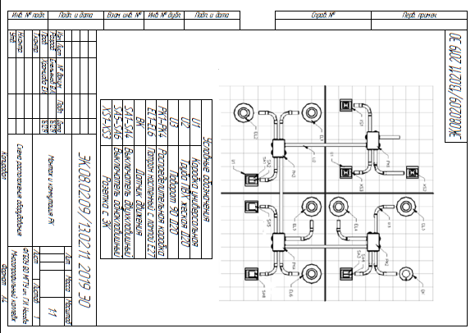

Приложение 3
«Монтаж и коммутация РК. Схема принципиальная»
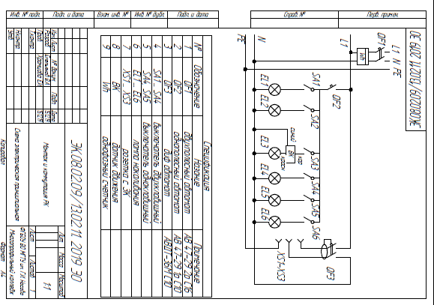

Приложение 4
«Этажный щит. Схема расположения коммутационных аппаратов»
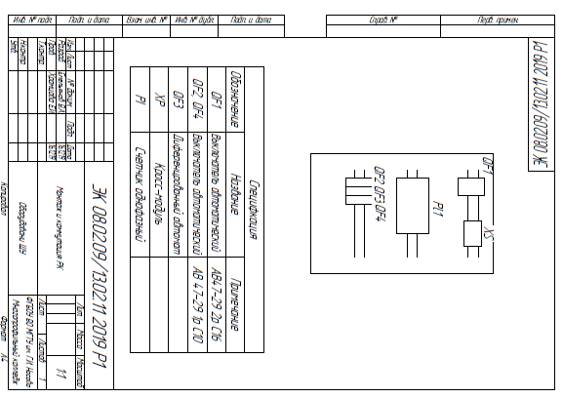

Приложение 5
«Проверка схемы»

Протокол проверки схемы

Приложение 6
«Поиск неисправностей»
